No surat : 08203234 Lumajang, 15 September 2026
Lampiran : Satu lembar
Perihal : Undangan Rapat Persiapan Dies Natalis HMTI
Yth. Seluruh Pengurus HMTI
Dengan hormat, sehubungan dengan persiapan kegiatan Dies Natalis HMTI, kami mengundang Saudara/i untuk hadir pada rapat yang akan dilaksanakan pada:
Hari/Tanggal : Sabtu, 19 September 2026
Waktu : 13.00 – 15.00 WIB
Tempat : Ruang Kelas Bersama, Gedung B
Peserta : Seluruh Pengurus HMTI
Agenda : 1) Pembentukan panitia kegiatan
2) Pembahasan konsep kegiatan
3) Penyusunan jadwal kegiatan(timeline)
4) Pembagian tugas pengurus
Demikian surat undangan ini kami sampaikan. Atas perhatian dan kehadirannya, kami ucapkan terima kasih.

Penanggung jawab | Pembuat surat
 | 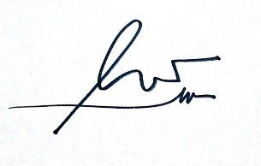
Ketua HMTI | Sekretaris HMTI

LAMPIRAN
No. | Waktu | Kegiatan | Penanggung Jawab
1 | 13.00–13.10 | Pembukaan | MC
2 | 13.10–13.20 | Sambutan Ketua HMTI | Ketua HMTI
3 | 13.20–13.45 | Pembahasan konsep Dies Natalis | Ketua Panitia
4 | 13.45–14.10 | Pembentukan kepanitiaan | Ketua HMTI
5 | 14.10–14.30 | Penyusunan jadwal kegiatan | Sekretaris
6 | 14.30–14.50 | Pembagian tugas | Ketua Panitia
7 | 14.50–15.00 | Kesimpulan dan penutup | Ketua HMTI

